INFO VOOR DE RECENSENT
Artiest | MOZZ
Titel | Ongeneesbaar
Info over de plaat | 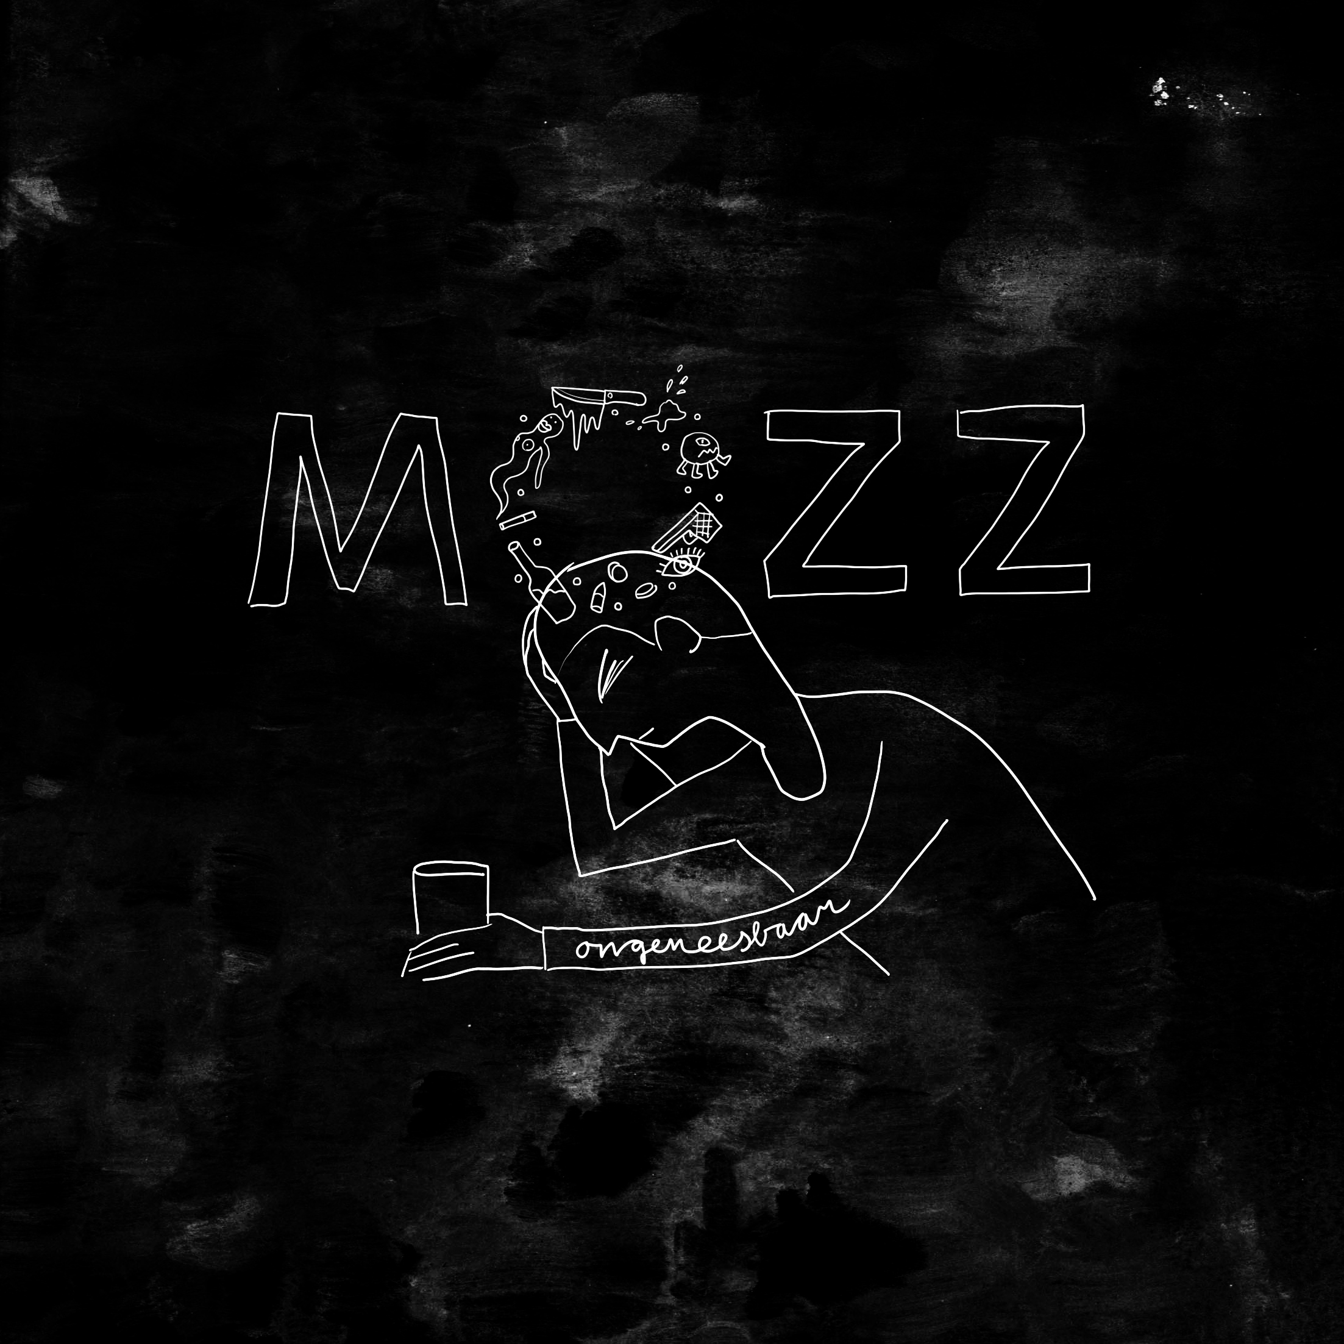
Format | Cd/download
Download link | http://defg.nl/MOZZ-Ongeneesbaar-EP.rar
Video link | https://www.youtube.com/watch?v=HCYkeJ3rtdc
Release | Januari
Genre | Nederlandstalige Punk-Grunge-Rock
Leden | Sebastiaan  Zweterige Harry  Martijn  Ror-E
Info Popunie | http://www.popunie.nl/?s=mozz
Website | https://www.facebook.com/mozz.nl/?fref=ts
Facebook | https://www.facebook.com/mozz.nl/?fref=ts
Biografie | MOZZ: een frontale botsing met een twintigtonner  Hard, snel en strak. Een explosie van energie, vanaf het podium de zaal in. Dat is een show van MOZZ, een no-nonsense rockformatie uit Rotterdam. Na afloopt kringelt er rook uit de versterkers, is de drumkit roodgloeiend en heeft het uitzinnige publiek het gevoel dat het zojuist een frontale botsing met een twintigtonner heeft overleefd, zonder noemenswaardige kleerscheuren.  Stevige gitaarmuziek met Nederlandstalige teksten  De Nederlandstalige teksten van MOZZ worden gedragen door stevige gitaarmuziek waar je best de labeltjes punkrock en grunge aan mag hangen. Snoeiend als Face to Face, soms heerlijk vuig als Nirvana en energiek als The Libertines. Bij vlagen meer indie à la Placebo of Brits als the Stone Roses, maar nooit saai en altijd puur.  Kroegen, podia en festivals  Na een valse start ergens in de jaren ’90 van de vorige eeuw was MOZZ een kleine twintig jaar later, in 2015, ineens weer volop aanwezig. Met een verpletterende serie shows in kroegen, podia en festivals liet de band zich gelden. Persoonlijke hoogtepunten waren twee edities van het Eendrachtfestival, waar MOZZ namens radioshow Bang your Radio en de Popunie de tent mocht afbreken. Bovendien droeg de band een steentje bij aan de lokale muziekscene door twee zeer succesvolle “Doe Het Zelf”-festivals te organiseren.  De Ongeneesbaar EP  Tijdens een korte podium-pauze dook MOZZ tegen het eind van het jaar de studio van ZAP! Audioproducties in om een zestal nummers op te nemen. Het resultaat, de Ongeneesbaar EP, wordt begint 2016 in eigen beheer uitgebracht. Daarna heeft MOZZ maar één doel voor ogen: nog meer podia in lichterlaaie zetten.
Releases | Debuut ep
Deadline

